Číslo šablony: III/2
VY_32_INOVACE_P10_2.8
Tematická oblast: Elektřina a magnetismus

Elektrický proud v polovodičích
Typ: DUM – pracovní list
Předmět: Fyzika
Ročník: 4. r. (6leté), 3. r. (4leté)

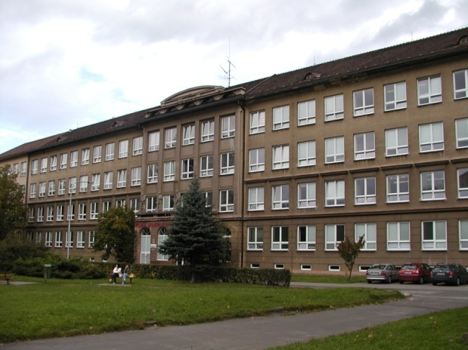

Zpracováno v rámci projektu
EU peníze školám
CZ.1.07/1.5.00/34.0296

Zpracovatel:
Mgr. Rudolf Mlčoch
Gymnázium, Třinec, příspěvková organizace
Datum vytvoření: prosinec 2012

Metodický list:
Pracovní list je určen pro žáky 3. ročníku čtyřletého, 4. ročníku šestiletého studia. Vhodné pro opakování v semináři z fyziky. Slouží k procvičování, opakování, případně i ověřování znalostí. Lze pracovat pouze písemně nebo ústně. Inovace spočívá v možnosti využít tento pracovní list i interaktivně.
Doba využití PL: 20 - 30 minut

Klíčová slova:
- Měrný elektrický odpor
- Vlastní polovodiče
- Příměsové polovodiče
- Polovodičová dioda

Elektrický proud v polovodičích

1. Doplňte

1. Polovodiče jsou látky, které vedou _______________ pouze za určitých podmínek.

2. Elektrické vlastnosti polovodičů závisí mnohem víc na_______________a _______________než elektrické vlastnosti kovů.

3. Nejjednodušší polovodičové součástky, které fungují na principu vlastní vodivosti jsou
_______________ a _______________.

4. Nepatrné množství _______________ může značně ovlivnit vodivost polovodiče.

5. Podle typu příměsi rozdělujeme polovodiče na _______________a _______________.

6. Polovodičová _______________ je součástka tvořená jedním PN přechodem.

2. Test
1. S rostoucí teplotou se měrný elektrický odpor polovodiče:
a) rychle zmenšuje
b) nemění
c) rychle zvětšuje
d) pomalu zvětšuje

2. Dopadá-li záření na fotorezistor, jeho elektrický odpor se:
a) rychle zmenšuje
b) nemění
c) rychle zvětšuje
d) pomalu zvětšuje

3. Vlastní vodivost čistého polovodiče je způsobena:
a) velikosti nábojů, který projde látkou
b) uvolněním elektronů z vazeb
c) tlakem, který v polovodiči vznikne
d) pohybem molekul uvnitř polovodiče

4. Polovodič typu P obsahuje:
a) příměs čtyřmocného prvku
b) příměs třímocného prvku
c) příměs pětimocného prvku
d) příměs šestimocného prvku
3. Příklady

1. Odpor termistoru se při zahřátí zmenšil z 240 Ω při 20°C na 222 Ω při 25°C. Určete teplotní součinitel odporu pro vztažnou teplotu 20°C.

2. Na obrázku je v elektrickém obvodu zapojena polovodičová křemíková dioda v propustném směru.

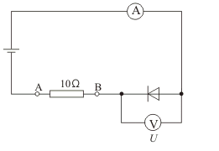
http://fyzikalniulohy.cz/uloha.php?uloha=34
a) Jaký údaj bude na voltmetru, jestliže ampérmetr ukazuje 250 mA?

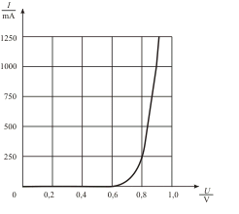
http://fyzikalniulohy.cz/uloha.php?uloha=34

4. Fyzika v životě
1. Jak můžeme pomocí vlastního polovodiče regulovat teplotu v místnosti?

2. Na jakém principu pracuje samočinné otvírání dveří?

3. Kde se vyskytují pojmy propustný a závěrný směr.

4. Vysvětli, jak polovodičová dioda funguje.

Použitá literatura
- Karel Bartuška , Sbírka řešených úloh z fyziky, 1997 ISBN 80-7196-034-9
- Oldřich Lepil, Milan Bednařík, Miroslava Široká, Sbírka úloh pro střední školy, 1995 ISBN 80-7196-048-9
- Nahodil, Josef, Fyzika v běžném životě, 1. vydání Prometheus, spol. s. r. o., 1996 ISBN 80-7196-005-5
- Wikipedie - http://en.wikipedia.org/wiki/Physics
- archiv autora

